Kalibracja kamery w systemie wizyjnym EPSON Vision Guide
Kamera wisi nad robotem EPSON SCARA i patrzy w dół, na podświetlaną płytkę. Na płytce jest dziewięć punktów. Robot dojeżdża do nich końcówką, a Vision Guide liczy z tego skalę, pole widzenia, pochylenie i błąd.
Kto chce najpierw poklikać to samo bez stanowiska, ma artykuł Symulacja systemu wizyjnego w środowisku EPSON RC+ 8. Tutaj robot jest prawdziwy. Kontroler wpięty po USB.
Po co ta kalibracja
Kamera widzi piksele. Robot jeździ w milimetrach. Bez przeliczenia jedno z drugim nie gada.
Punkt w pikselu (400, 300) nie mówi, ile odjechać w X ani w Y. Kalibracja robi z pikseli milimetry. Jak punkty uczymy robotem, obraz dostaje też układ stanowiska.
Po niej Blob oddaje CameraX i CameraY w mm. Pick and place bierze te liczby i jedzie w miejsce, które zobaczyła kamera.
Kalibracja siedzi na konkretnym ustawieniu. Ktoś trąci kamerę, przekręci ostrość albo położy detale wyżej niż płytkę, i wczorajsze liczby już nie pasują. Robimy ją od nowa.
Co jest na stanowisku
- EPSON RC+ z Vision Guide, połączenie USB,
- SCARA T6-B602S, w programie robot 1, MNP01,
- kamera Camera 1,
- podajnik Part Feeder 1, podświetlenie od spodu,
- płytka, dziewięć ciemnych punktów, siatka 3×3.
Płytka leży w białej ramce, dookoła świeci podświetlenie. Na szarym arkuszu dziewięć czarnych kropek, trzy na trzy. W kadrze kamery zajmuje prawie cały obraz, kropki dochodzą do brzegów. Dzięki temu błąd widać też przy krawędzi.
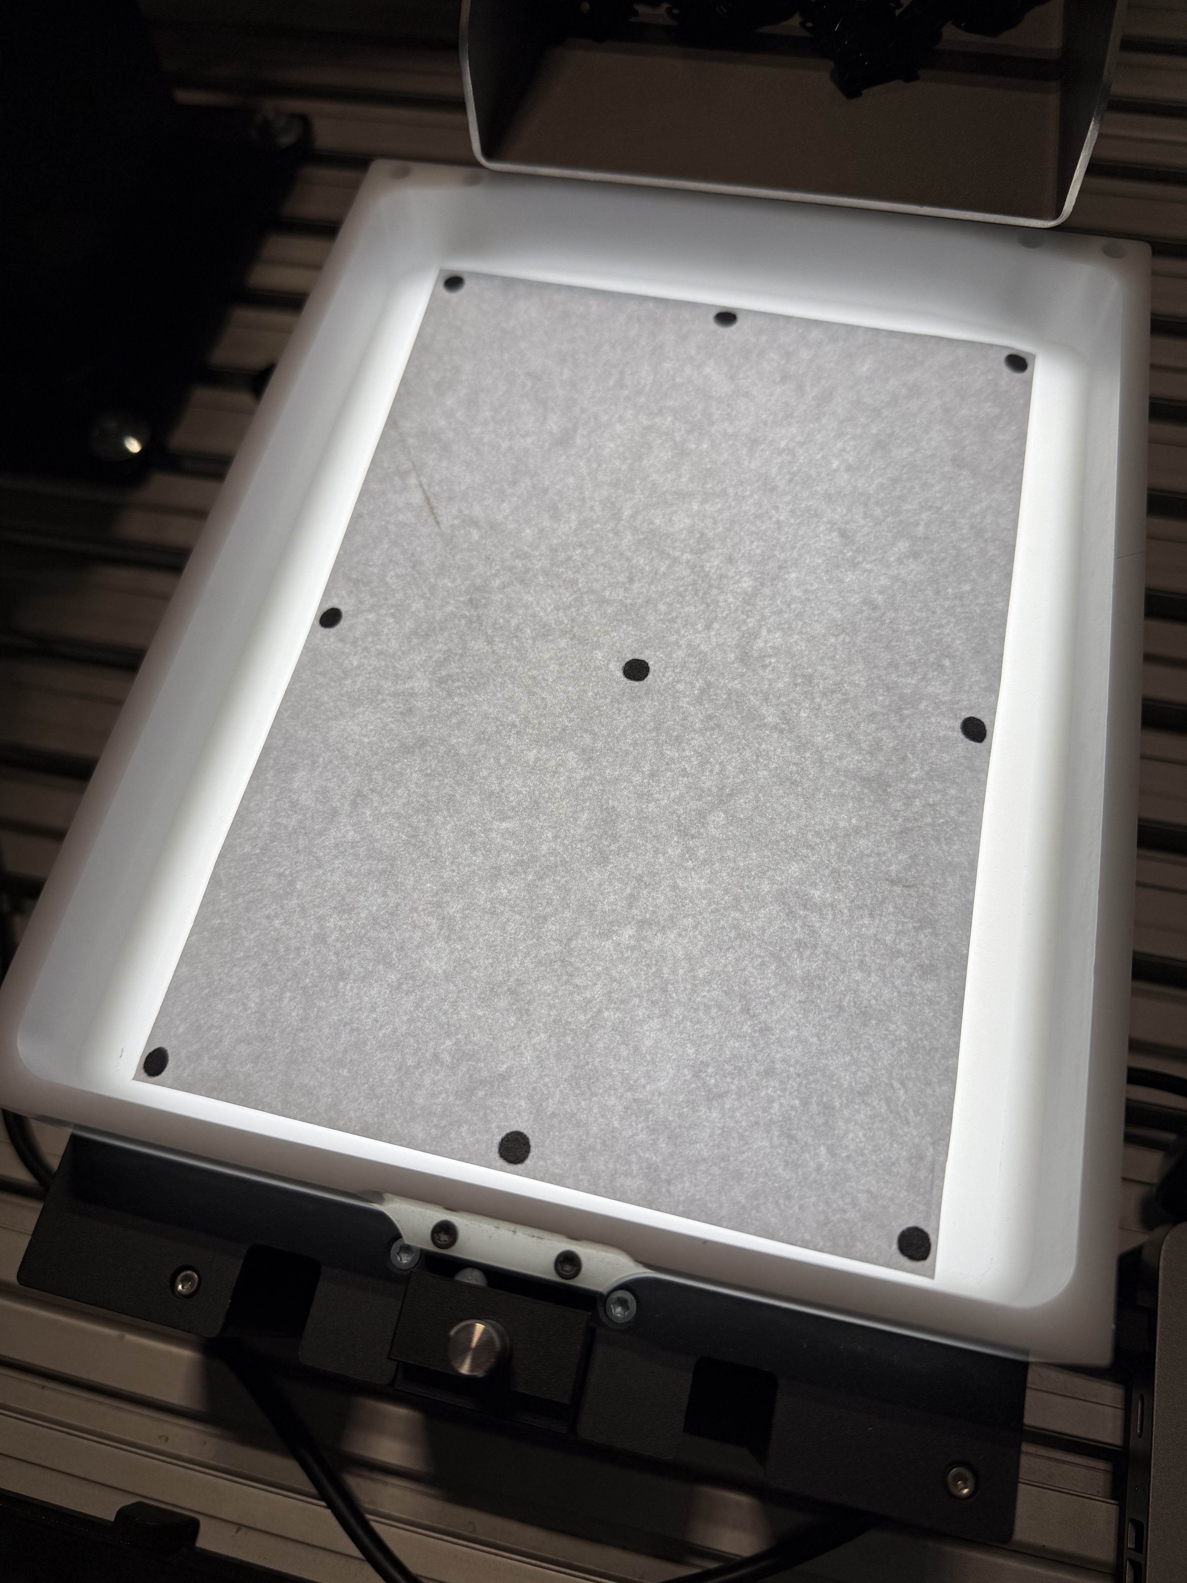
Sekwencja, która znajduje punkty
Kalibracja potrzebuje sekwencji, która złapie wszystkie dziewięć kropek. Nowa sekwencja, okno Vision.
W New Vision Sequence wpisujemy BlobSeq, kamera 1. Camera 1. Pole kopiowania zostawiamy puste. OK.
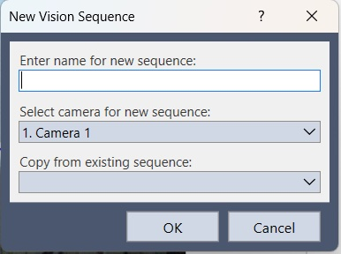
Zaraz wyskakuje Part Feeder Backlight. Płytka leży na podświetleniu, więc bierzemy Part Feeder 1 i OK. Przy starcie sekwencji podświetlenie się włączy. Kropki będą ciemne na jasnym tle, Blob ma wtedy łatwo.
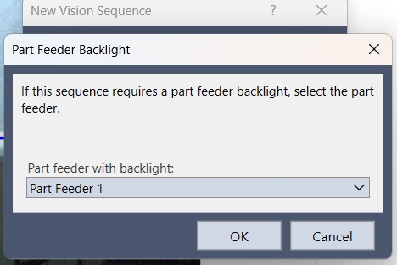
W sekwencji jeden obiekt, Blob, nazwa Blob01. Po prawej schemat: BlobSeq i Step 1. Niebieska ramka na obrazie to okno szukania. Rozciągamy je na całą płytkę. Wszystkie dziewięć punktów ma być w środku.
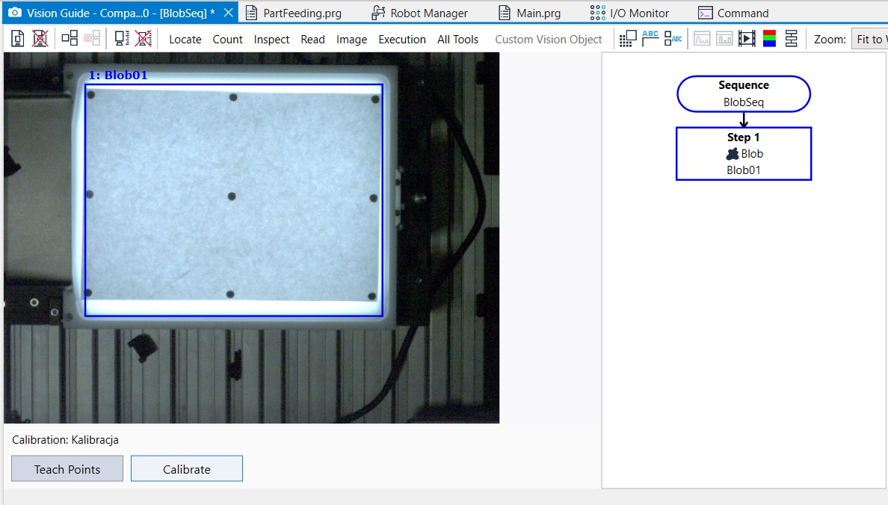
We właściwościach NumberToFind stawiamy na All. Pole robi się czerwone, bo to już nie jest wartość domyślna. Chcemy każdą kropkę. MinArea 25 pikseli, MaxArea 200000, czyli odsiewamy pył i jakąś wielką plamę od kabla. Graphics na All, niech rysuje to, co znalazł.
Odpalamy. Na liście Result 1 of 9. U nas pierwszy punkt wyszedł tak: Found True, Area 585 pikseli, Angle −68,390°, CameraX 243,536 mm, CameraY 211,256 mm. Dziewiątka na liczniku znaczy, że płytka jest cała. Można iść dalej.
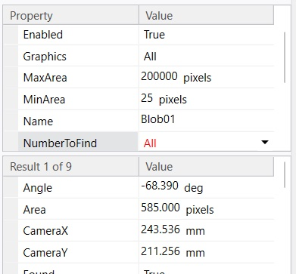
Nowa kalibracja
W drzewie projektu, gałąź Vision: sekwencje BlobSeq, Kalibracja, DuzyLens i MalyDetal, a pod spodem Calibrations z kalibracją Calibr. W rogu RC+ połączenie stoi na USB.
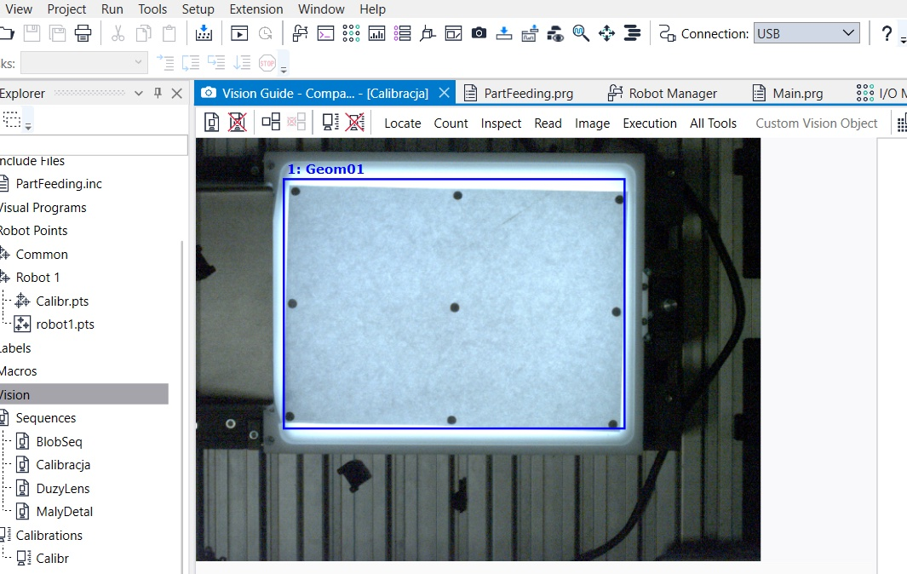
Nową kalibrację otwiera przycisk na pasku Vision. Na zrzucie jest obwiedziony czerwoną ramką.
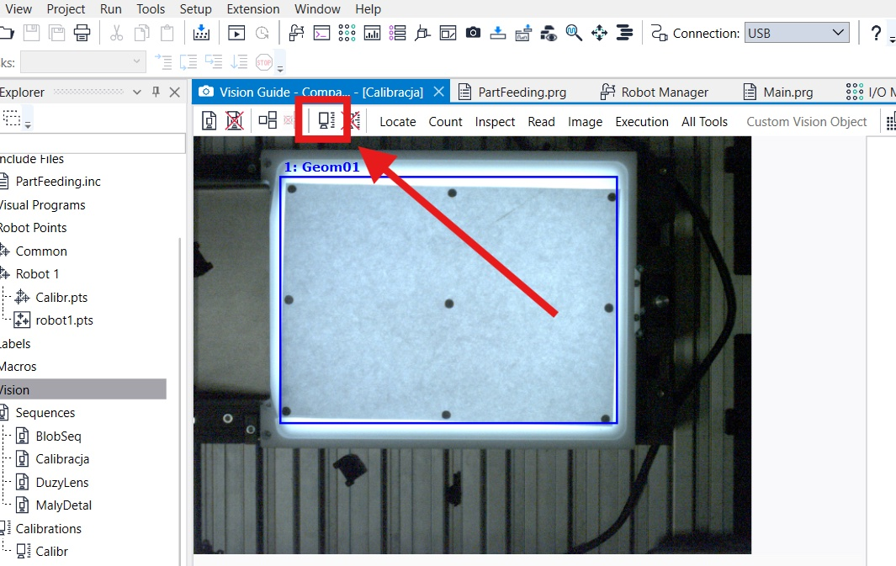
Krok 1. Nazwa
Kreator ma 11 kroków. W General nazwa Kalibracja, kamera 1. Camera 1. Kopiowania z innej kalibracji nie ruszamy. Next.
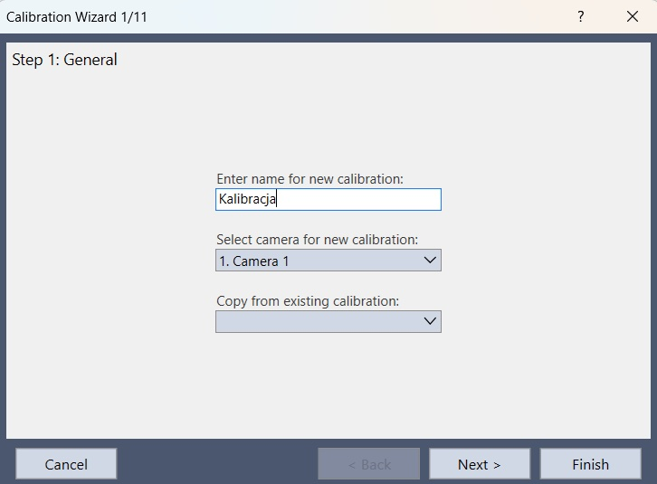
Krok 2. Jak kamera stoi
Camera Usage & Orientation.
Standalone Camera to kamera sama dla siebie. Robot Camera przypina kalibrację do robota. Na liście jest 1, MNP01. Montaż:
- Fixed looking upward, nieruchoma, patrzy w górę,
- Fixed looking downward, nieruchoma, patrzy w dół,
- Mounted on joint 2,
- Mounted on joint 4.
Na tym zrzucie zaznaczone jest Robot Camera i Fixed looking downward. Obok podgląd: statyw nad SCARA, oś Z w dół, na stole osie X i Y.
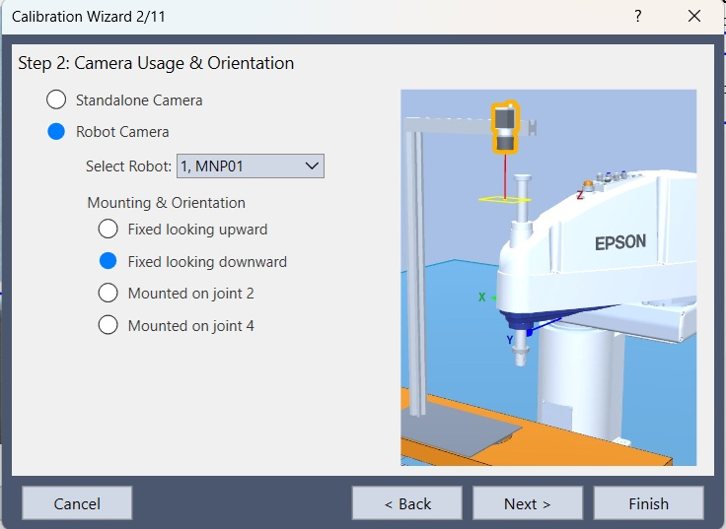
Krok 3. Czym szukamy kropek
Target Sequence: BlobSeq. W nagłówku stoi Camera Orientation: Fixed downward.
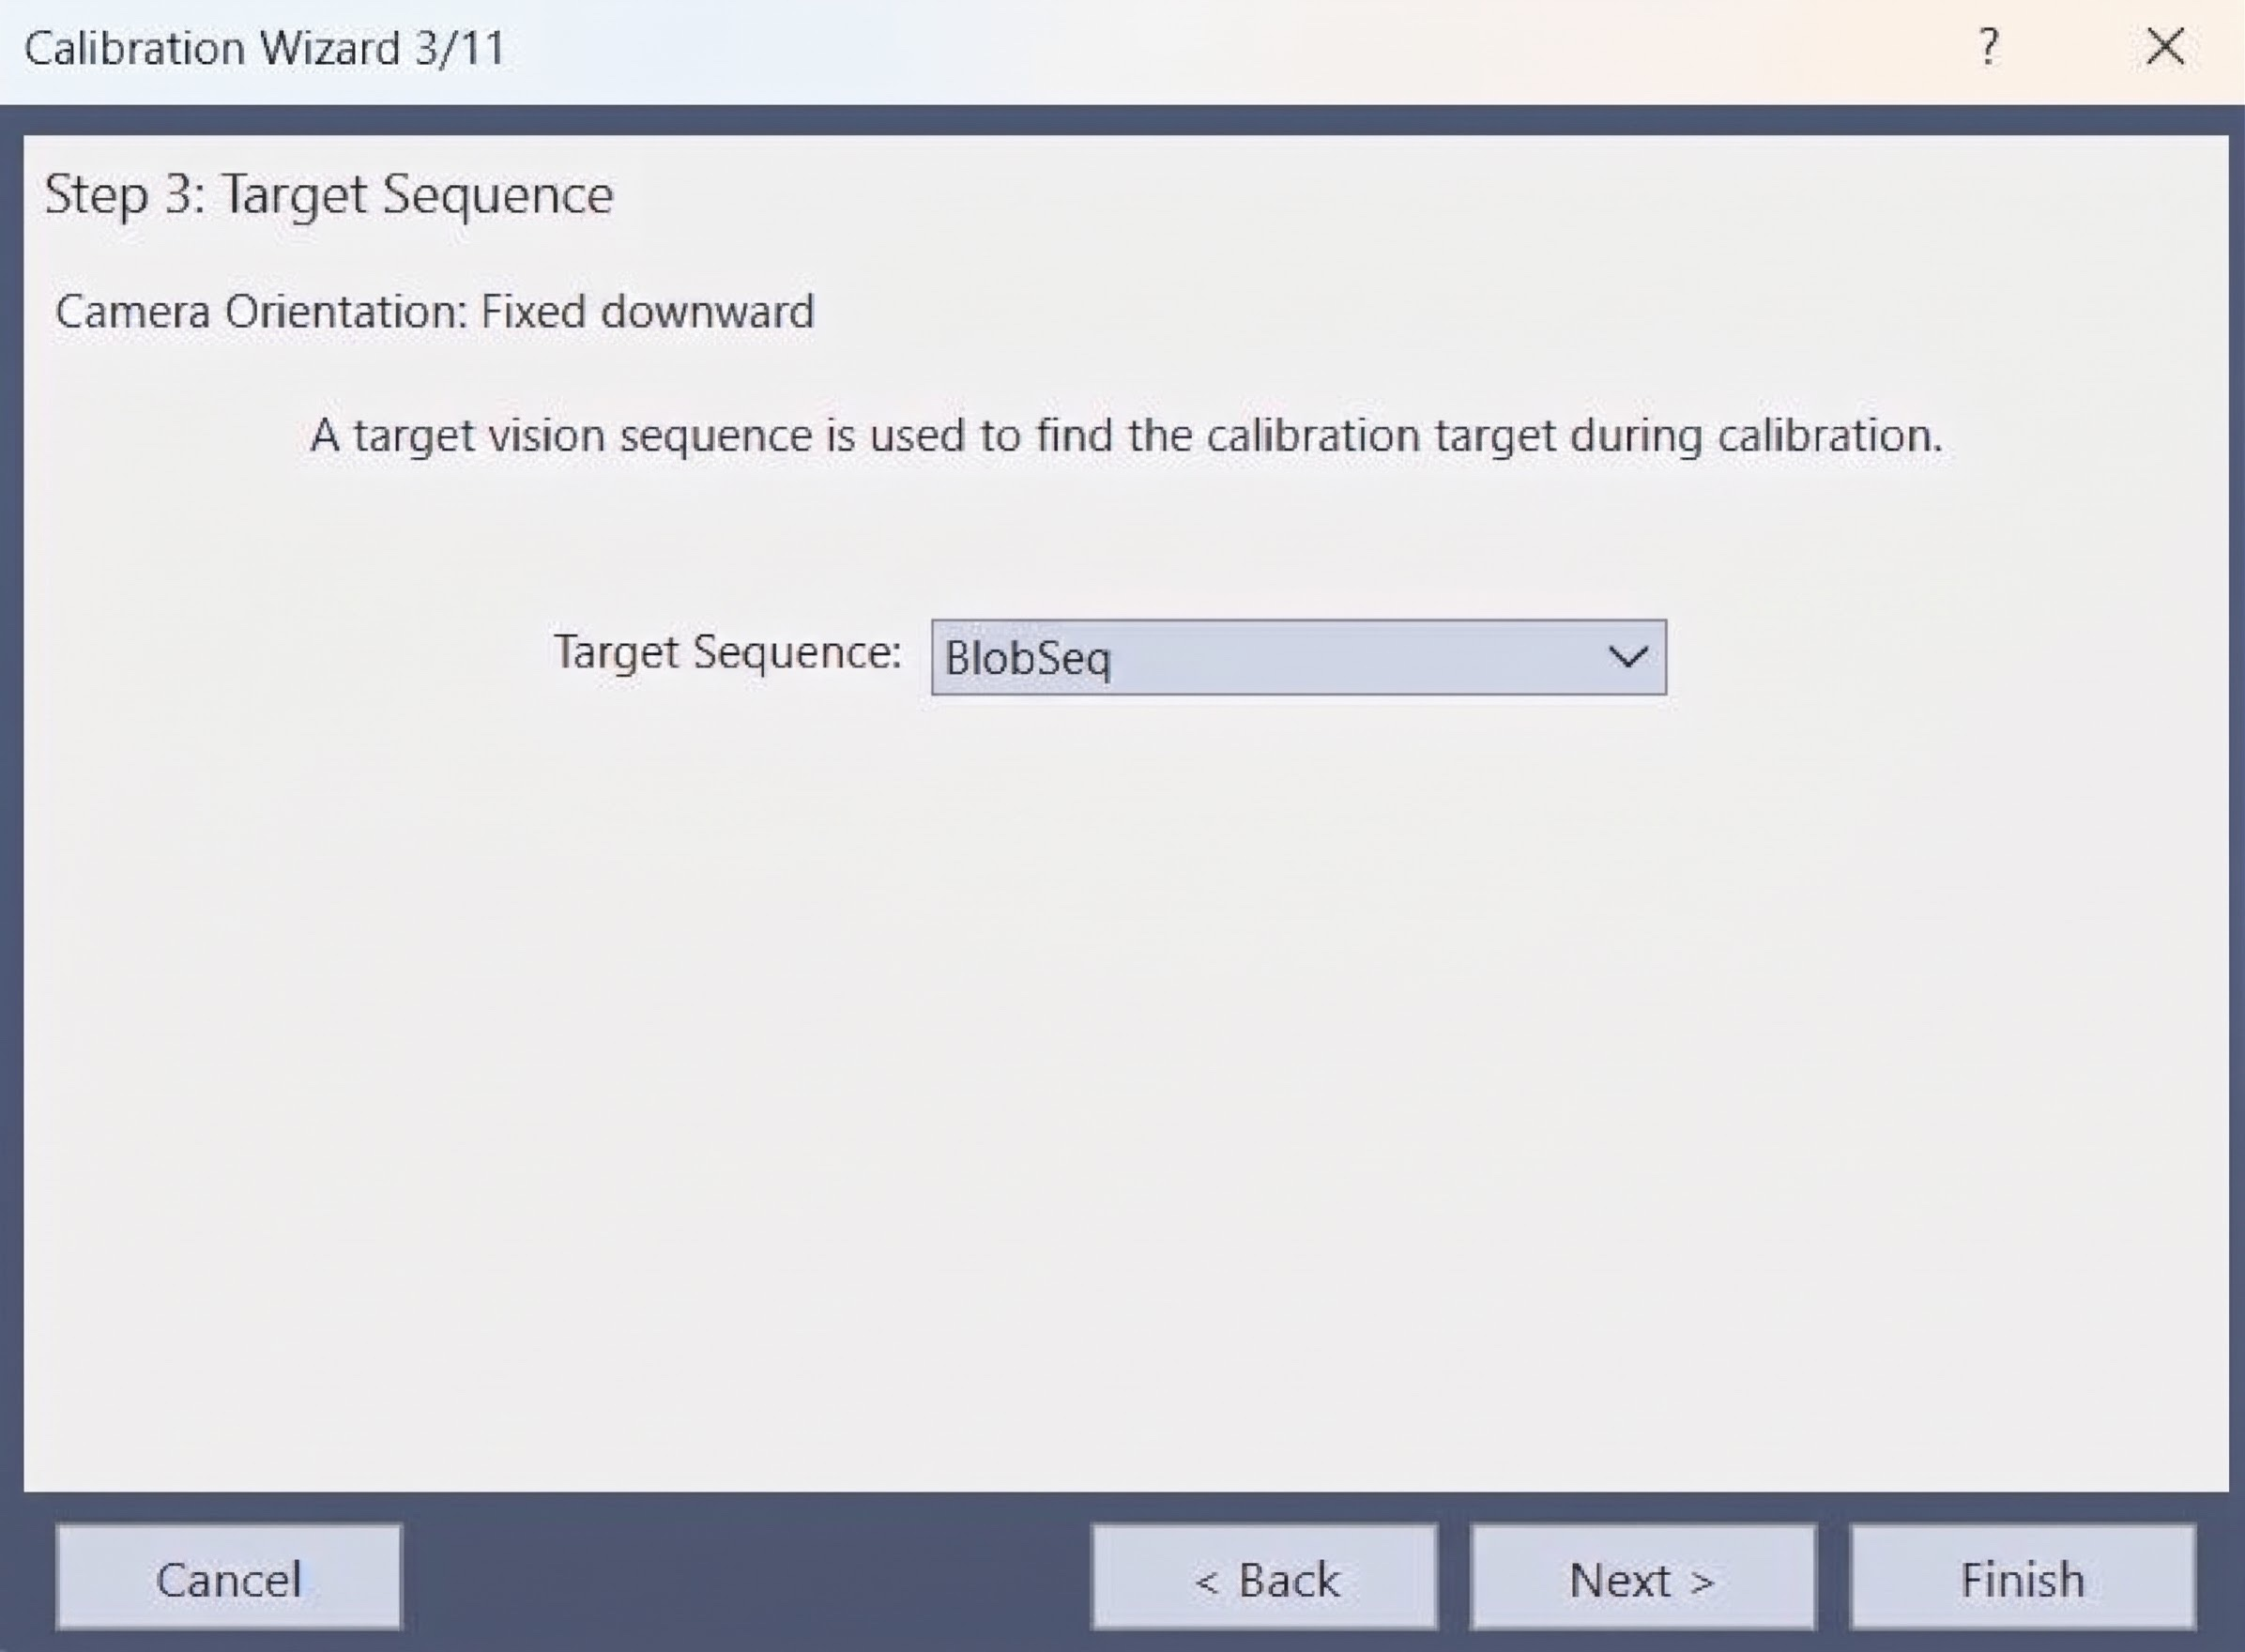
Krok 4. Układ lokalny
Robot Local zostawiamy na 0. Kreator sam pisze, że inny numer wymaga Local Wizard. U nas nie.
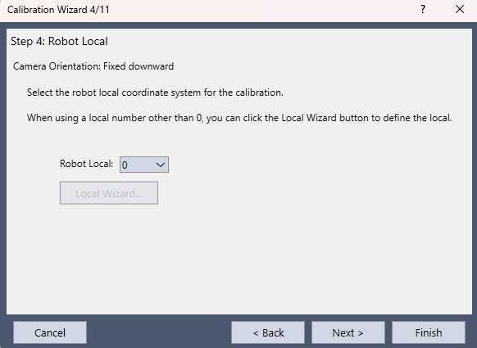
Krok 5. Skąd bierzemy współrzędne
Reference Type: Taught Point. Robot Tool 0, Robot Arm 0. Two point reference odznaczone. End Effector nie ruszamy, więc Tool Wizard i Arm Wizard zostają szare.
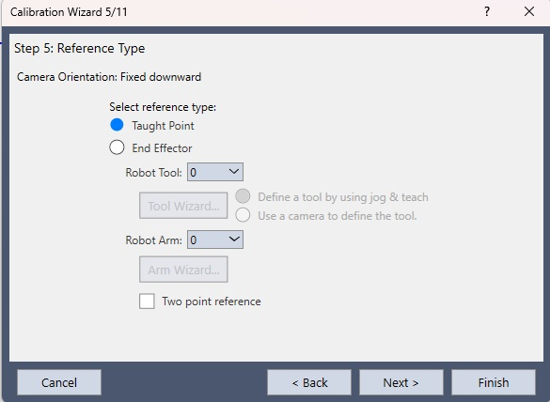
Kroki 6 i 7 zatwierdzamy Next.
Krok 8. Dystorsja i pochylenie
Lens Distortion & Camera Tilt Compensation. Zaznaczamy Enable lens distortion and camera tilt compensation, a Dist Correction Target Sequence to BlobSeq.
Program bierze płytkę z kadru i prostuje zniekształcenie obiektywu oraz pochylenie kamery. Przy brzegu obrazu skala lubi uciekać, więc haczyk zostaje włączony.
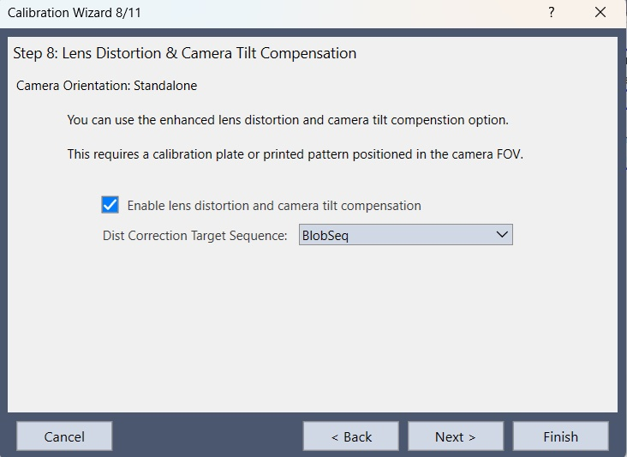
Krok 9. Światło
Light Control. Calibration lamp on delay zostaje 0, Calibration lamp output bit zostaje None.
Osobnej lampy nie ma. Świeci podajnik, ten sam co w BlobSeq. Wyjście dla kamery patrzącej w górę jest szare. Nas nie dotyczy.
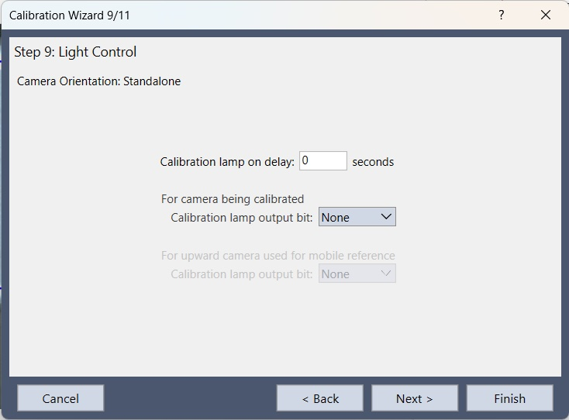
Krok 10. Jak robot jeździ przy kalibracji
Robot Speed 10%, Robot Accel 10%. Motion Delay 500 ms, żeby obraz się uspokoił po dojeździe. Use Approach Point odznaczone. Max move distance 200 mm.
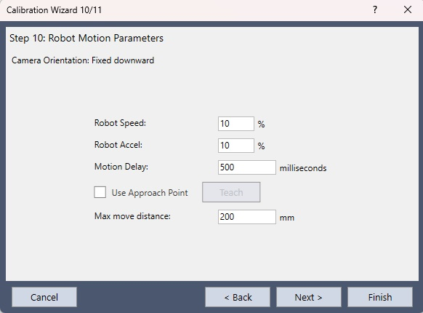
Krok 11. Co się zapisuje
Ostatni ekran:
- Camera: 1. Camera 1,
- Camera Orientation: Fixed downward,
- Reference Type: Taught Points,
- Target Sequence: BlobSeq.
Taught Points znaczy tyle, że współrzędne bierzemy z robota. Dojeżdżamy do kropek sami. Finish. Kalibracja Kalibracja wpada do projektu.
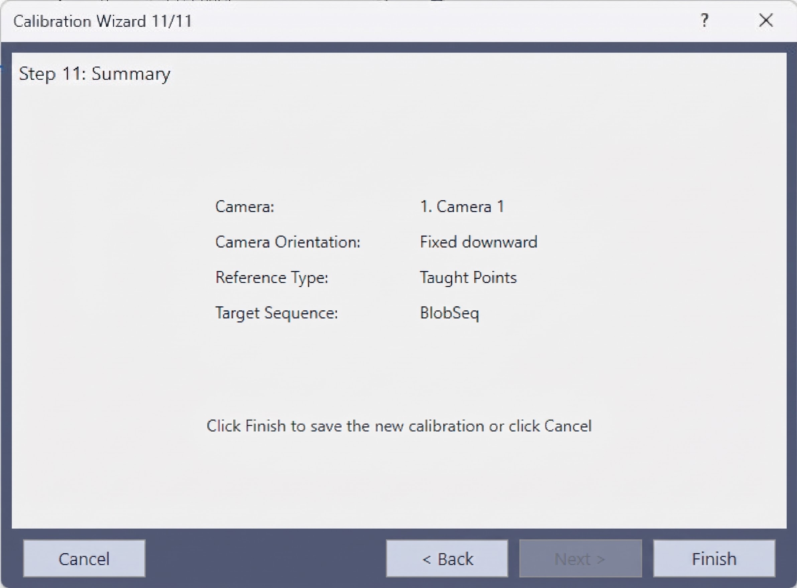
Uczenie punktów
Na dole okna Vision jest pasek Calibration: Kalibracja. Teach Points się świeci. Calibrate jest szary, punktów jeszcze nie ma.
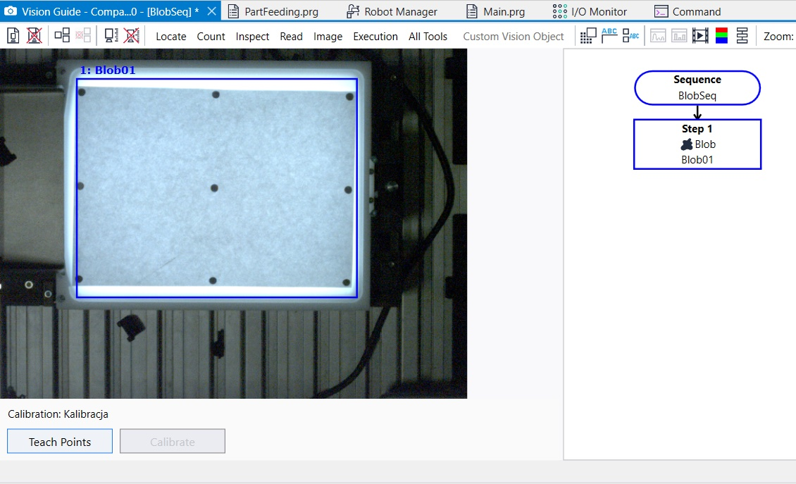
Klikamy Teach Points. Z lewej obraz i napis, dokąd jechać. Z prawej lista kroków. Z boku Jog:
- Motor: On, Power: Low. Silniki chodzą, moc mała. Przy uczeniu tak zostaje.
- Robot 1, MNP01, T6-B602S, Tool 0, Arm 0.
- Układ World. Żyją X, Y, Z i U. V i W są szare, bo T6 to SCARA.
- Jog Distance: Continuous, Long, Medium, Short.
Do podjazdu wystarczy High i ruch ciągły. Ostatnie milimetry lepiej na Short. Inaczej końcówka przeskakuje kropkę.
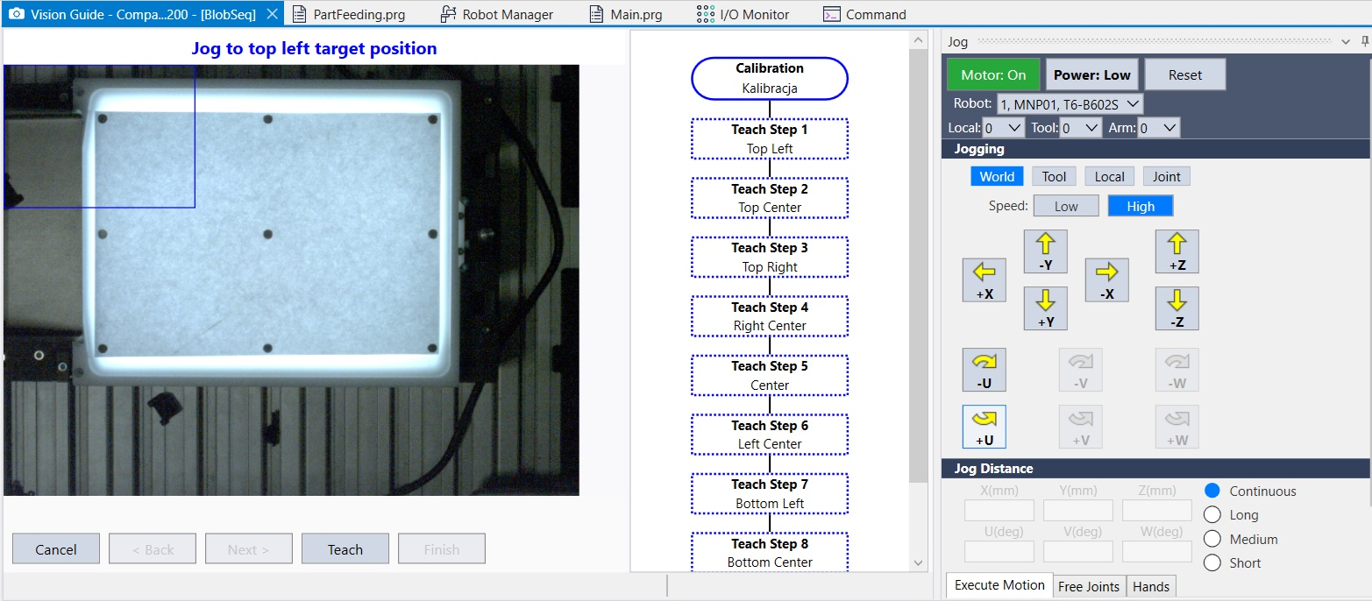
Kolejność narzuca program:
- Top Left,
- Top Center,
- Top Right,
- Right Center,
- Center,
- Left Center,
- Bottom Left,
- Bottom Center,
- Bottom Right, schowany pod spodem listy. Trzeba przewinąć.
Jedziemy tam, gdzie każe niebieski napis, i Teach. Końcówka to szpilka ze śruby. Nakrętka ma zejść na kropkę. Ramię wchodzi w kadr. Ma wejść. Program zapisuje pozycję robota w chwili, gdy szpilka stoi na punkcie. Nauczony krok robi się zielony.
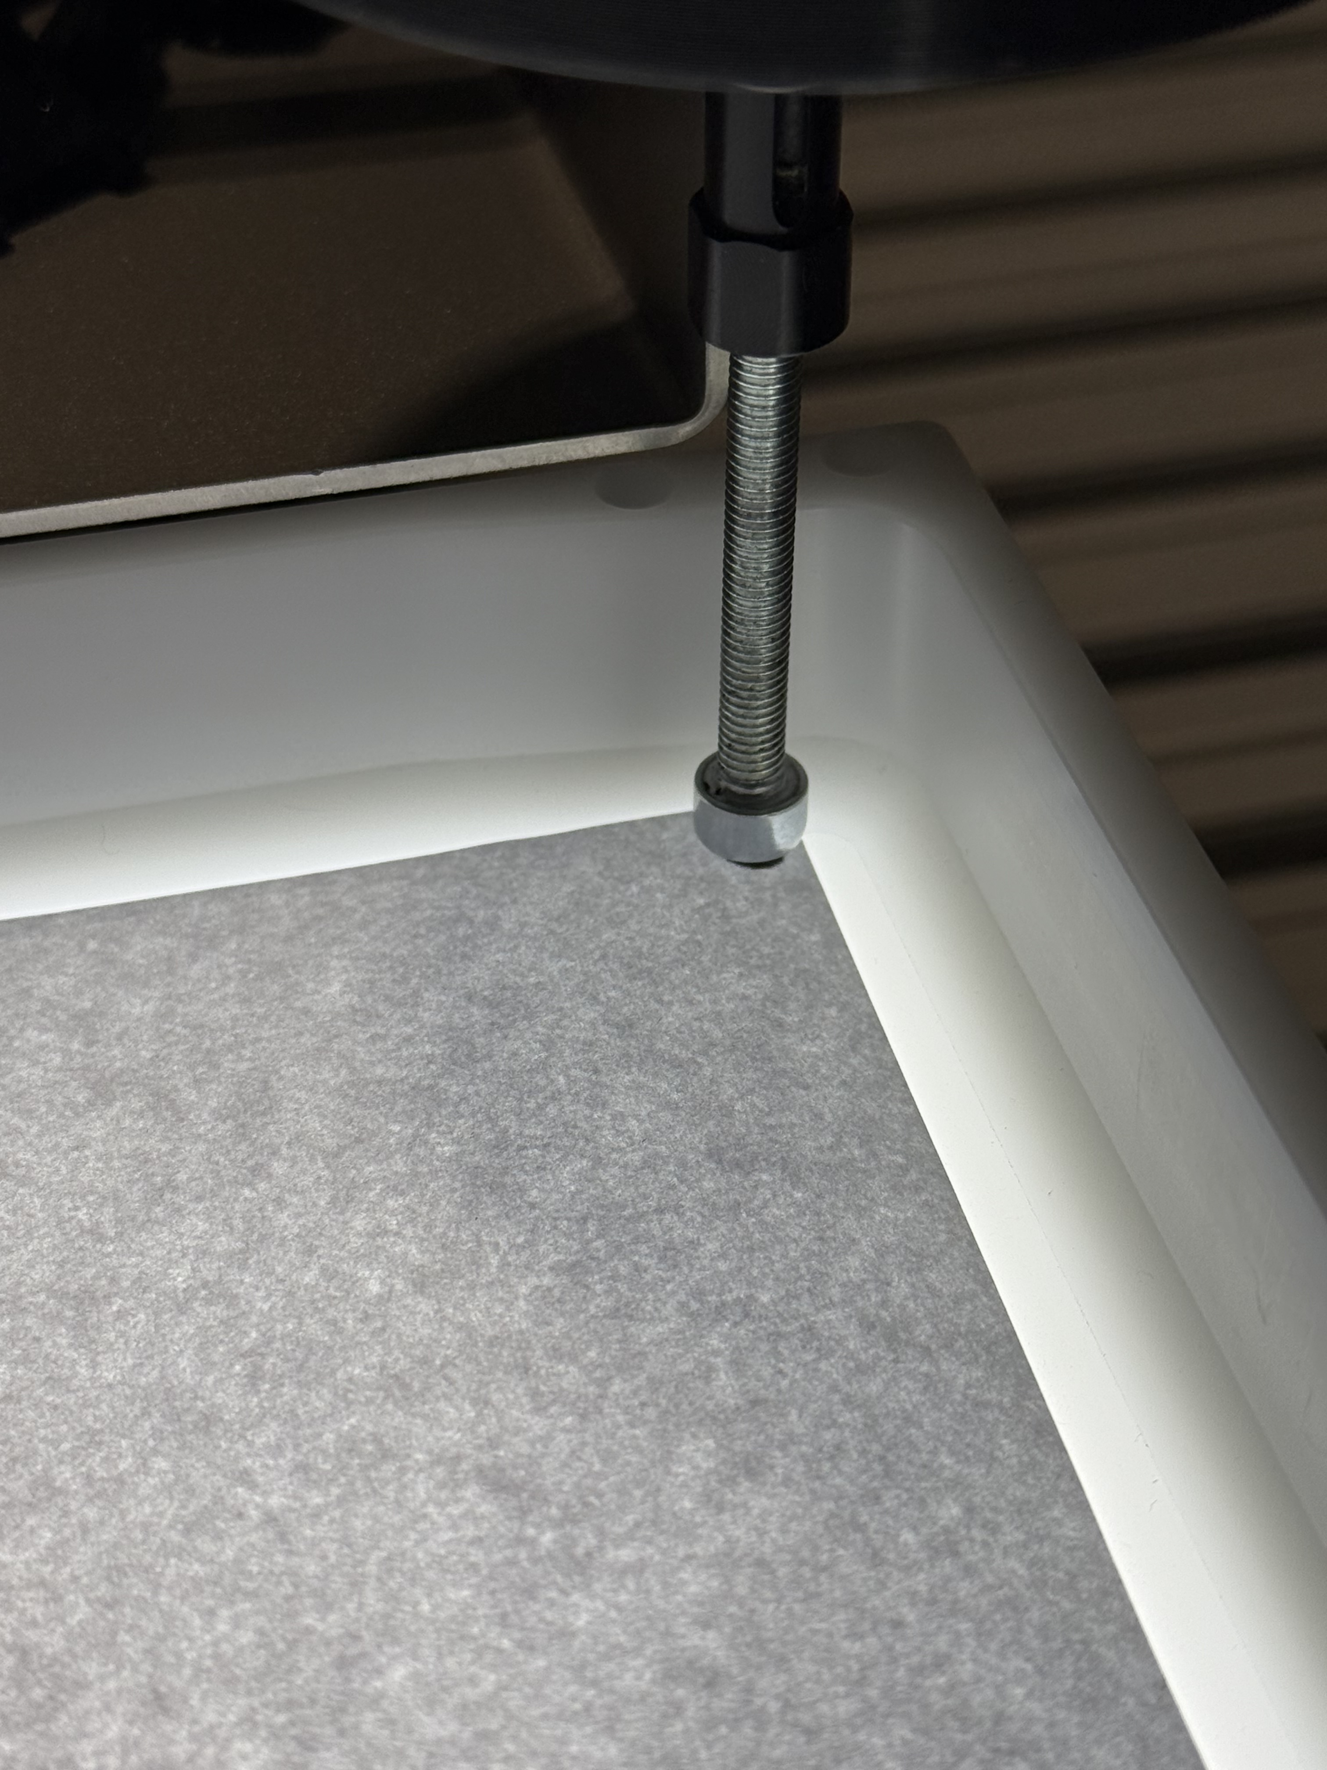
Pierwszy jest lewy górny.
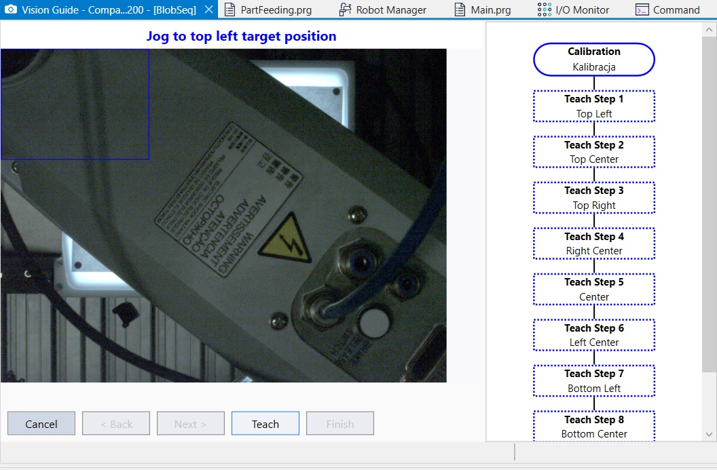
Po nim program woła Top Center. Teach Step 1 jest już zielony.
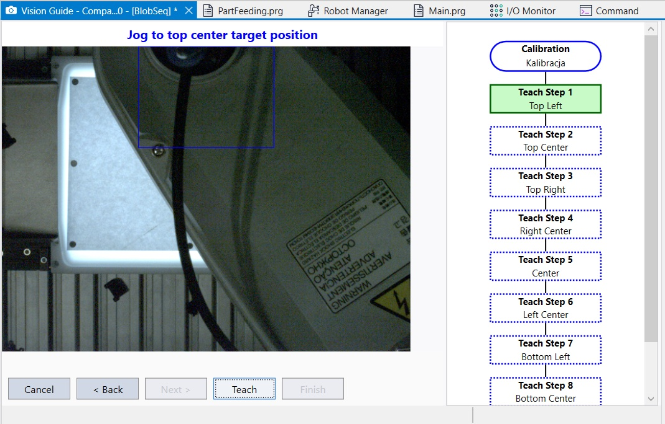
W połowie listy zielone są kroki od Top Left do Right Center. Teraz środek, Center.
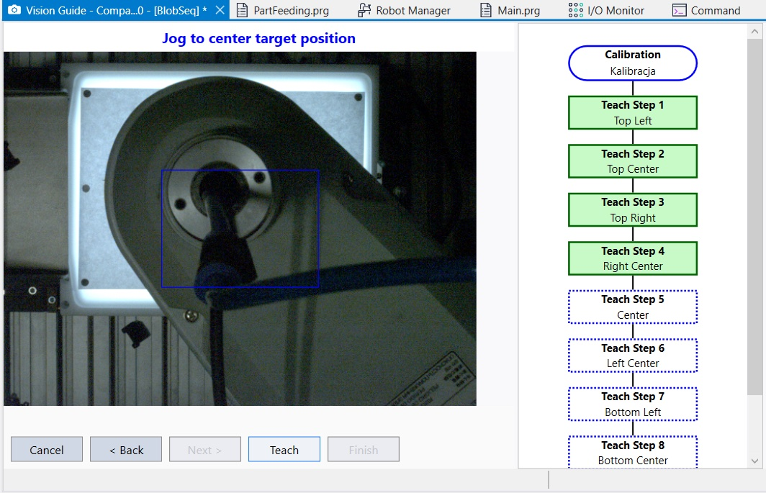
Wszystko zielone, nad obrazem All calibration points are now taught. Finish i wracamy do sekwencji.
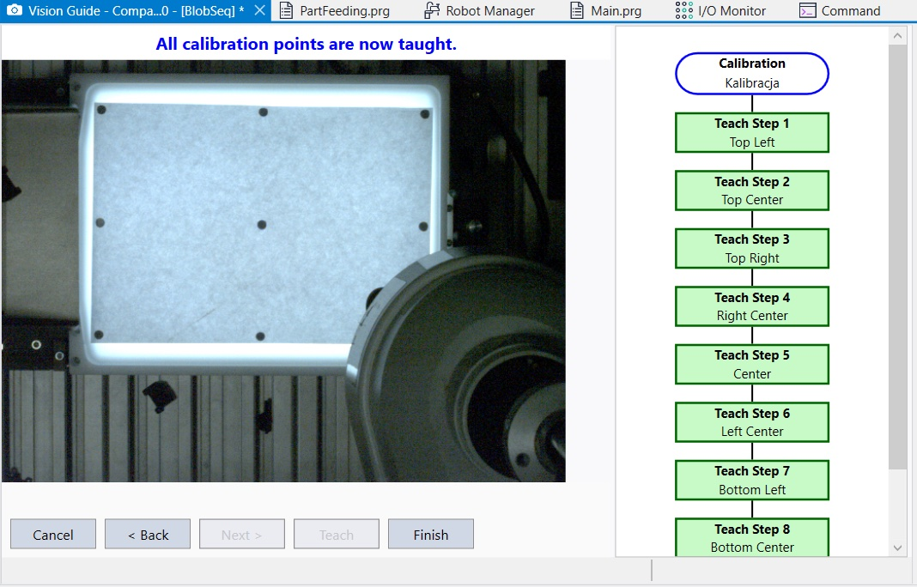
Wynik
Calibrate jest już aktywny, Teach Points zgasł. Klikamy Calibrate. Rusza BlobSeq, u góry widać Calibration in cycle. Po chwili okno Calibration Complete.
Previous values puste. Pierwszy raz, nie ma z czym porównać. W New values:
 | X | Y
mm na piksel | 0,2049 | 0,2039
błąd maksymalny | 0,3824 | 0,7339
błąd średni | 0,0135 | 0,0085
pochylenie | 1,09 | 2,03

FOV: 327,83 mm × 244,68 mm.
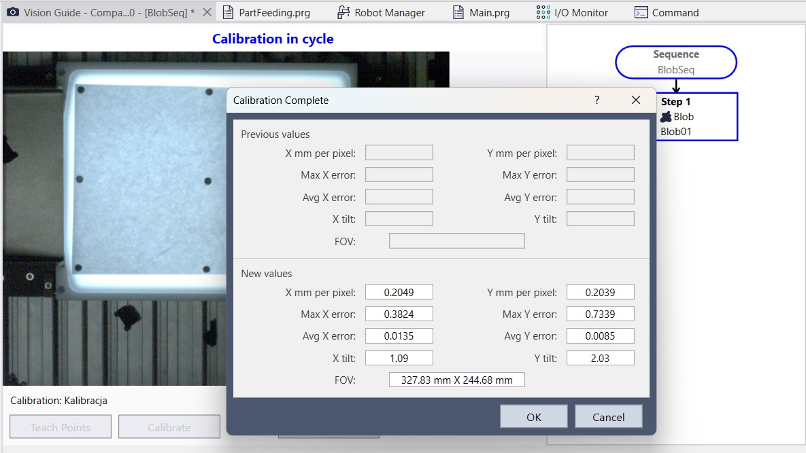
X i Y prawie się zgadzają. Około 0,20 mm na piksel. Pochylenie małe: trochę ponad stopień w X, dwa stopnie w Y.
Średni błąd to setne milimetra. Poniżej piksela. Maksimum, 0,73 mm w Y, to najgorsza z dziewięciu kropek. Jak komuś mało, uczy ten punkt jeszcze raz i klika Calibrate. Stare liczby wskakują do Previous values i widać, czy jest lepiej.
OK zapisuje.
Powtórka należy się, gdy kamera się ruszy, zmieni się ostrość albo przysłona, albo detale leżą wyżej niż płytka z uczenia.

Autor artykułu:
Maciej Tkacz
Inżynier Robotyk, ASTOR

